关于邵阳学院大学生社团文化节项目管理的有关说明

各学生社团：
为规范社团文化节活动的项目化管理，根据《关于开展邵阳学院第十三届大学生社团文化节的通知》（校团联[2019]04号）和《学生社团活动管理办法》的有关通知，现对已经立项为第十三届大学生社团文化节社团文化节活动的项目做如下要求：
- 活动审批
活动开展前一周内需提交活动的通知文件、《邵阳学院学生社团经费预算表》和《邵阳学院学生社团活动申请表》,经指导单位审核盖章后至校学生社团联合会项目部登记，待团委审批通过后方可开展。
- 活动过程管理
- 活动宣传。活动开展前可联系校学社联宣传外联部，提供相关新闻线索，做好相应活动宣传。
2、校学社联项目部将对所有立项的社团文化节活动进行跟踪记录，并对活动开展情况做好情况记录表，作为验收结果重要依据。（如有活动时间调整，请提前报项目部）
- 活动总结、验收
活动结束一周内，需提供验收申请书、结果公示、结果通报文件、活动总结、活动现场原图及相关新闻稿（缺一不可）（需提交5-8张活动原图（图片成像清晰并附文字说明，原图以JPG格式，照片尺寸为1280*960像素以上），电子档同步打包发至项目部邮箱，文件命名需注明“XX社团社团文化节材料”。方可验收。
- 财务报账
在活动结束后凡验收通过的项目可及时报账。所有项目经费专款专用，报账需按学校财务要求，提供正式发票和相关报账依据（详见附件）。
希望立项单位按照学校相关制度文件规定，做好项目管理，认真组织落实项目实施，并按项目要求按时结项验收。
活动审批时间：每周二、周四下午
审批地点：七里坪校区二号办公楼215室
联系人：校学社联项目部副部长刘艳玲，联系QQ号为:1982930593,电话15672234106。（请在非上课时间段联系）
电子档材料报送邮箱：syxyxslchzx@163.com

附件1：相关文件格式要求
附件2：经费预算及报账流程

邵阳学院学生社团联合会
2019年5月6日

附件1：
相关文件格式要求
（文稿材料全部以Word文本格式提交）
(一)纸张要求和页面设置
项 目 | 要 求
纸张 | A4（2.1×2.97），幅面白色
页面设置 | 上、下、左、右页边距各2.5cm，无网格
页码 | 页面下脚，居中
- 正文
段落文字：4号仿宋，两端对齐书写，段落首行左缩进2个汉字符，24磅行间距。
1、文稿标题：2号黑体，居中
2、一级标题：4号黑体，用“一、”“二、”“三、”标识
3、二级标题：4号仿宋，加粗，用“（一）”“（二）”“（三）”标识
4、三级标题：4号楷体，用“1.”“2.”“3.”标识
5、四级标题：4号仿宋，用“（1）”“（2）”“（3）”标识
6、表格：单倍行距;表名置于表的上方，3号黑体，居中；表格内文字为宋体，字体大小可根据表的内容自行调整。
7、图：图名（图注）置于图的下方，5号宋体，居中，单倍行距。

附件2：
经费预算说明
学生社团需在立项活动展开之前对各项支出进行精确预算，并将《邵阳学院学生社团经费预算表》交社团指导老师审批，审批通过后将经费预算表连同活动的通知文件和《邵阳学院学生社团活动申请表》交至团委审批（见第一条）。各社团预算应以拟立项金额为参考，立项经费应合理利用，诸如零食饮料购买等纯娱乐性产品不得纳入预算。凡不在预算范围内的开支，不予报账，同时，经费预算也将作为报账的重要依据。

经费报账说明
- 学生社团须详细填写《邵阳学院经费支付(报账)审批单》（另附）并准备好原始凭证（发票、支付凭证，若发票上未注明具体品名时需提供购物小票或购物明细单），原始凭证上须注明经手人、证明人以及详细用途（发票样式见图1）。所有报账材料经学社联财务部核查通过后交团委黄老师审批。
http://www2.hnsyu.net/syxycwc/zzgg/201710/P020171011515838843936.pdf详见邵阳学院经费报销指南
- 按照学校相关财务要求，建议尽量在实体店购买相关活动所需用品，且尽量避免微信刷卡，用银行卡刷卡最为保险。网购建议在采用京东自营商城、或天猫、支付宝进行购买，不可在淘宝上直接购买，且注意交易凭证上要清晰看出交易款是打入哪个公司，开具发票公司是否与店家名是否一致等问题。
3、开具发票时需提供以下信息：
发票抬头：邵阳学院
统一社会信用代码：1243 0000 7459 0134 83
银行账号：4300 1580 0650 5000 1266
开户行：湖南省建行邵阳分行营业部
地址：邵阳市大祥区学院路
电话：0739-5306997
3、奖金发放。奖金发放需有相关依据，需在通知文件中注明奖项设置和具体发放金额，获奖名单以获奖结果通报文件为准，奖金发放表经校团委审批通过后由学校财务处统一发放至获奖学生银行卡号中。（见图2）
社团文化节活动的报账时间：每周二下午
联系人：校学社联财务部部长吴婵娟QQ号1603052548，联系电话18711951274（请在非上课时间段联系）。
图1：发票样式

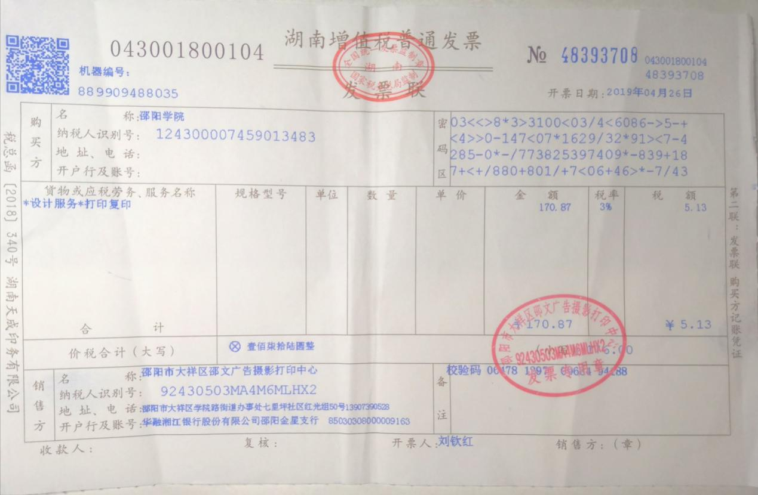

图2：奖金发放表（Excel制表）
XX活动奖金发放表（模板）
账号 | 姓名 | 金额 | 备注(所获奖项)
总计 | 壹佰元整（¥100.00元整）（样本）
注：此表为Excel制表。

制表人：
制表时间：

